TUẦN 16: CHỦ ĐỀ 3: THỰC VẬT VÀ ĐỘNG VẬT
Bài 16: ĐỘNG VẬT CẦN GÌ ĐỂ SỐNG (3 Tiết)

I. YÊU CẦU CẦN ĐẠT:
1. Kiến thức, kĩ năng:
- Đưa được dẫn chứng cho thấy động vật cần ánh sáng, không khí, nước, nhiệt độ và thức ăn để sống và phát triển.
- Trình bày được động vật không tự tổng hợp được các chất dinh dưỡng, phải sử dụng các chất dinh dưỡng của thực vật và động vật khác để sống.
- Hoàn thành sơ đồ gợi ý về sự trao đổi khi. nước. thức ăn của động vật với môi trường.
- Vận dụng kiến thức về như cầu sống và trao đồi chất ở động vật giải thích được một số hiện tượng trong tự nhiên, ứng dụng trong sử dụng và chăm sóc vật nuôi.
2. Năng lực chung.
- Năng lực tự chủ, tự học: Biết tự chủ thực hiện các hoạt động khi tham gia bài học, chủ động tìm tòi đưa dẫn chứng và giải thích được một số hiện tượng trong tự nhiên, ứng dụng trong sử dụng và chăm sóc vật nuôi.
- Năng lực giải quyết vấn đề và sáng tạo: Thực hiện tốt và có sáng tạo trong thực hiện các hoạt động của bài học để năm chắc kiến thức.
- Năng lực giao tiếp và hợp tác: Biết trao đổi, góp ý cùng bạn trong hoạt động nhóm.
3. Phẩm chất.
- Phẩm chất nhân ái: Xây dựng tốt mối quan hệ thân thiện với bạn trong học tập và trải nghiệm.
- Phẩm chất chăm chỉ: Có tinh thần chăm chỉ rèn luyện để năm vững nội dung yêu cầu cần đạt của bài học.
- Phẩm chất trách nhiệm: Có ý thức trách nhiệm với lớp, tôn trọng tập thể.
II. ĐỒ DÙNG DẠY HỌC
- Kế hoạch bài dạy, bài giảng Power point.
- SGK và các thiết bị, học liệu phục vụ cho tiết dạy.

III. HOẠT ĐỘNG DẠY HỌC

TIẾT 1: Dạy ngày 18/12/2023
Hoạt động của giáo viên | Hoạt động của học sinh
1. Khởi động:3p
- GV tổ chức chia sẻ  + Hãy kể tên một số con vật mà em biết. Chúng thường ăn những loại thức ăn nào?  - GV nhận xét, tuyên dương.  - GV dẫn dắt vào bài mới: Ngoài nhu cầu về thức ăn, động vật cần những yếu tố nào nữa để sự sống và phát triển. Các yếu tố đó có giống với thực vật mà chúng ta tìm hiểu ở bài 15 không, chúng ta hãy tìm hiểu ở bài hôm nay để làm rõ điều đó.  - GV ghi bảng |  | - HS dựạ trên vốn hiểu biết trả lời câu hỏi.  - HS lắng nghe.  - HS ghi bài
2.Khám phá: 30p:
Hoạt động 1: CÁC YẾU TỔ CẦN CHO SỰ SỐNG VÀ PHÁT TRIỂN CỦA ĐỘNG VẬT  * Quan sát Tranh 1.  - GV yêu cầu HS quan sát hình 1 SGK kết hợp với tranh, ảnh hoặc video về các hoạt động sống củo động vật hoặc khai thác các hiểu biết của HS. yêu cầu HS cho biết các con vật trong hình cần những yếu tố gì để sống và phát triển.  - GV gọi 3, 4 HS trả lời.  - GV gợi ý HS các yếu tố như thức ăn. nước uống, không khí từ đó phát triển bằng cách kể thêm những yếu tố cần để động vật sống và phát triển bình thường như nhiệt độ, ánh sáng. |  | - HS quan sát hình, từng con vật và nêu các yếu tố mà mỗi con vật trong hình  cần để sống và phát triển.  (1) Các con vật trong hình cần thức ăn, nước uống, không khí để sống thế hiện  trên hình như hươu ă cỏ, bò uống nước, cò ăn cá, cá đang thở, chim mẹ cho  chim con ăn. bướm hút mật hoa.…  (2) HS kể thêm các yếu tố cần thiết khác để động vật sống và phát triển như  nhiệt độ, ánh sáng.
* Quan sát Tranh 2: ( hđ nhóm 4)  - GV tiếp tục tổ chức HS hoạt động yêu cầu quan sát hình 2, liên hệ thực tế, thảo luận theo nhóm hoặc cặp đôi lấy ví dụ chứng tỏ vai trò quan trọng của thức ăn, nước uống, ánh sáng và nhiệt độ trong sự sống và phát triển của một số con vật.  - GV gọi đại diện nhóm HS, mỗi đội diện nhóm trả lời cho một ý.  - GV chốt câu trả lời cho mỗi ý.  - Động vật cần đầy đủ thức ăn. nước uống để sống và phát triển: Hình 2a cho thấy đàn cừu trong điều kiện khô hạn thiếu thức ăn. nước uống trông còi cọc, chậm lớn, kém phát triển. Hình 2b đàn cừu ở điều kiện đầy đủ thức ăn. nước uống phát triển khoẻ mạnh. lớn nhanh, sinh nhiều cừu con. Khi cơ thể thiếu nước uống sẽ có cảm giác khát, da khô` cơ thế yếu, mệt mỏi và có thể chết…. Thiếu thức ăn: đói, mệt mỏi, chậm chạp. còi cọc. ốm yếu và có thể chết....Trong thực tế nếu động vặt bị đói hoặc hạn hán không tìm được nước uống thường tối đa khoảng một tuần sẽ bị chết.  - Động vật cần ánh sáng để quan sát môi trường xung quanh. di chuyển, tìm kiếm thức ăn hay sưởi ấm cơ thể: Hình 2c cho thấy hổ bắt mồi tìm thức ăn được cần có ánh sáng và kể cả con chim cũng cần có ánh sáng để phát hiện và lẩn trốn kẻ sặn mối. Phần lớn động vật hoạt động kiếm ăn ban ngày khi có ánh sáng mặt trời và đi ngủ, nghỉ ngơi vào ban đêm. Cóc con vật như thằn lằn kể cả chó. mèo thường phơi nắng để sưởi ấm cơ thể giúp cơ thể nhonh nhẹn, khoẻ mạnh hơn.  - Khi nhiệt độ của môi trường quá thấp. quá cao hoặc thay đổi đột ngột. động vật có thế bị chết nên chúng thường tìm cách tránh: Khi nhiệt độ môi trường quá lạnh như khi xuất hiện tuyết, băng giá ở một số tỉnh nước ta rất nhiều động vật bị ốm, chết như trâu bò. Khi nắng nóng kéo dài động vật mệt mỏi, ốm và có thể chết. Ở vùng cực đới lọnh hay ở vùng sa mạc nắng nóng có rất ít động vật sống được. Nắng nóng các con vật sẽ tìm cách tránh nóng bằng cách chui vào hang, đứng dưới các tán cây như thỏ trốn vào hang tránh nóng ở hình 2d, khi mùa đông khi nhiệt độ tháp, gấu thường ngủ đông trong hang đế tránh rét, cơ thể hầu như không phát triển. Nhiều loại động vật còn di cư như chim én  bay đến những vùng ấm áp hơn vào mùa đông và quay trở lại vào mùa xuân khi nhiệt độ ấm trở lại. Vào mùa xuân, khí hậu ấm áp, con vật lớn nhanh, hoạt động, sinh sản nhiều hơn so với nhiệt độ lạnh của mùa đông…  Một số động vật thuờng sống ở nơi có nhiệt độ thấp như chim cánh cụt, gấu Bắc Cực, tuần lộc, hải cẩu, cá voi xanh; một số động vật thường sống ở nơi có nhiệt độ cao như hươu cao cổ, sư tử, hố, voi, vượn, lạc đà, rắn. Nếu đổi nơi sống của chúng cho nhau thì các con vật thường sẽ không thể sống và phát triển được.  Gv kết luận: Động vật cần có thức ăn, nước, khí ô - xi, nhiệt độ và ánh sáng thích hợp để sống và phát triển. Thiếu bất kì yếu tố nào đểu ảnh hưởng đến sự phát triển hoặc sự sống  của chúng. |  | - HS hoạt động nhóm 4 theo yêu cầu thảo luận trả lời từng ý một.  - Đại diện nhóm HS báo cáo, các HS lắng nghe các nhóm nhận xét, bổ sung cho câu trả lời.  - HS đưa được một hoặc vài ví dụ thực tế, hoặc phân tích từ hình ảnh gợi ý trong hình 2. Câu trả lời linh động với từng trường hợp HS phân tích ví dụ.
3. Vận dụng trải nghiệm. 2p
- Cách tiến hành:
- l. Gia đình bạn Khang có chuyến đi du lịch cần đưa con mèo đi cùng. Hãy giúp  bạn Khang chọn được chiếc lồng phù hợp ở hình 3. Giải thích sự lựa chọn đó.  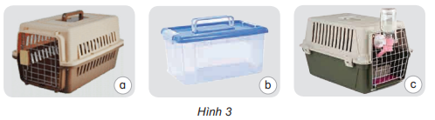  2. Trong đợt rét đêm, rét hại ở các tỉnh miền núi phía Bắc có hàng loạt trâu bò chăn thả bị chết. Theo em vì sao trâu, bò bị chết? Hãy để xuất một số biện pháp giúp hạn chế trâu, bò chết trong trường hợp này.  - GV mời HS nêu yêu cầu  - GV tổ chức cho HS làm việc nhóm thảo luận 2 câu trên.  - Mời đại diện các nhóm trình bày.  - Mời các nhóm nhận xét, góp ý.  - GV kết luận: Chúng ta cần vận dụng kiến thức về nhu cầu sống và trao đồi chất ở động vật để giải thích được một số hiện tượng trong tự nhiên, và đề xuất ứng dụng trong chăm sóc vật nuôi.  - GV nhận xét chung và dặn dò bài sau. | - HS đọc yêu cầu  - HS thảo luận nhóm 4.  - Các nhóm thảo luận trả lời hai câu hỏi và cử đại diện nhóm phát biểu.  1. Hình a lồng thoáng khí; hình b lồng nắp kín, hình c lồng thoáng khí có gắn bình  uống nước và khay thức ăn. Do đó chọn lồng như hình c phù hợp đảm bảo được  nhiều nhu cầu cần thiết của vật nuôi: thức ăn, nước uống, trao đổi khí.  2. Trong đợt rét đậm, rét hại ở các tỉnh miền núi phỉa Bắc nước ta có hàng loạt trâu, bò chăn thả bị chết. Trâu bò chết vì nhiệt độ quá lạnh. Đề xuất biện pháp như không chăn thả trâu bò, làm chuồng trại. cùng bạt che chắn gió. cho trâu bò ăn uống đầy đủ, sưởi ấm cho trâu bò.  - Học sinh lắng nghe
IV. ĐIỀU CHỈNH SAU BÀI DẠY:
..............................................................................................................................
..............................................................................................................................
..............................................................................................................................
---------------------------------------------------

TIẾT 2: Dạy ngày 22/12/2023
Hoạt động của giáo viên | Hoạt động của học sinh
1. Khởi động:3p
- GV tổ chức cho HS chia sẻ về ở nhà có chăm sóc con vật nuôi nào?  - Con vật nuôi của con có những nhu cầu ăn uống thế nào?  - GV nhận xét, tuyên dương và dẫn dắt vào bài mới. |  | - HS chia sẻ trước lớp  - HS lắng nghe.
2.Khám phá:30p
Hoạt động 2: THỨC ĂN CỦA ĐỘNG VẬT  - HS làm việc cá nhân đọc thông tin khoa học.  - Yêu cầu HS đọc câu hỏi và quan sát hình.  - GV tổ chức cho HS làm việc cá nhân sau đó chia sẻ nhóm 2, lần lượt trả lời từng câu hỏi.  1. Quan sát hình 4, trở lời câu hỏi:  - Các con vật trong hình đang sử dụug những thức ăn nào?  - Thức ăn đó từ thực vật hay động vật?  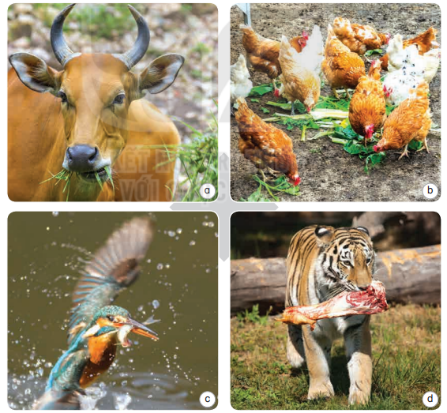  - GV mời đại diện các nhóm lên trình bày giới thiệu con vật và trả lời 2 câu hỏi.  - Mời HS nhận xét.  - GV kết luận: Có những động vật sử dụng thức ăn là động vật hoặc thực vật. Có những động vật sử dụng cả thức ăn là động vật và thực vật |  | - 1 HS đọc thông tin khoa học.  - HS đọc yêu cầu nhiệm vụ  - HS chia sẻ nhóm 2  - Mời đại diện các nhóm trình bày câu a  Hình 4d: con bò ăn cỏ, thức ăn đó là thực vật.  Hình 4b: con gà ăn rau, thức ăn đó là lthực vật.  HÌnh 4c con chim ăn cá con, thức ăn đó là động vật.  Hình 4d: con hồ ăn thịt, thức ăn là động vật.  - HS lắng nghe
2. Nếu tên các con vật trong hình 5 vê thức ăn của chúng.  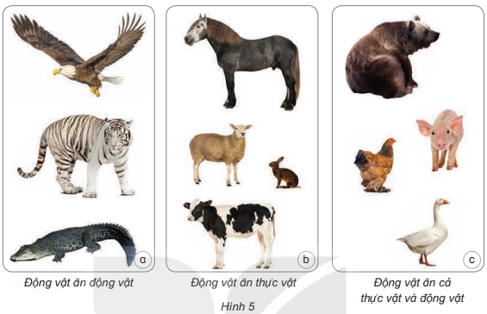  - GV mời 1 HS đọc yêu cầu bài.  - Mời HS làm việc cá nhân nêu tên con vật trong từng hình và thức ăn của chúng.  - GV tổ chức cho HS thảo luận nhóm 4.  - GV mời các nhóm trình bày kết quả thảo luận.  - Mời các nhóm khác nhận xét.  - GV nhận xét, tuyên dương  - GV cung cấp cho HS xem clip về một số động vật ăn động vật và thực vật. |  | - 1 HS đọc yêu cầu bài.  - HS quan sát tranh và suy nghĩ cá nhân  - HS làm việc nhóm 4, quan sát tranh, thảo luận và đưa ra các phương án trả lời.  - Đại diện các nhóm trình bày kết quả thảo luận.  - Các nhóm khác nhận xét, góp ý.  - Cả lớp lắng nghe
3. Hãy cho biết thức ăn của động vật khác gì so với "thức ăn" của thực vật.  - GV mời 1 HS đọc yêu cầu bài.  - GV cho HS trao đổi nhóm 2  - Mời các nhóm thảo luận và trả lời câu hỏi  - GV mời các nhóm trình bày kết quả thảo luận.  - Mời các nhóm khác nhận xét.  - GV nhận xét, tuyên dương.  GV chốt: động vật không tự tổng hợp được các chất dinh dưỡng như thực vật, phải sử dụng thức ăn từ 'thực vật và động vật khác để sống và phát triển. |  | - 1 HS đọc yêu cầu bài.  - HS trao đổi nhóm 2, để so sánh  + Thức ăn của động vật và thức ăn của thực vật khác nhau. "Thức ăn" cúc thực vật là nước, chất khoáng, khi các-bô-nic nhờ khả năng quang hợp kì diệu cùo lá cây để tạo thành chất dinh dưỡng cần cho sự sống.
4. Vận dụng trải nghiệm. 2p
- GV hỏi ở nhà các con hay cho vật nuôi như mèo ăn những thức ăn tổng hợp. Vậy thức ăn đó là động vật hay thực vật?  GV mở rộng: Các nhà nghiên cứu đã phối trộn thức ăn có nguồn gốc thực vật và thức ăn có nguồn gốc động vật để tạo các loại  thức ăn tổng hợp cho vật nuôi. Chúng ta không thấy rõ đó là thức ăn thực vật hay  động vật trong thức ăn tổng hợp, nhưng thành phần thức ăn của chúng thường  được chế tạo từ các nguồn đó.  - Cho HS thi nói các con vật mà mình biết và thức ăn của chúng.  - Nhận xét sau tiết dạy, dặn dò về nhà. | - HS trả lời  - Học sinh lắng nghe  - HS thi nói nối tiếp  - HS lắng nghe, rút kinh nghiệm
IV. ĐIỀU CHỈNH SAU BÀI DẠY:
..............................................................................................................................
..............................................................................................................................
..............................................................................................................................

TUẦN 17: TIẾT 3 - Dạy ngày 25/12/2023

Hoạt động của giáo viên | Hoạt động của học sinh
1. Khởi động: 3P
- GV tổ chức trò chơi hái hoa dân chủ,mỗi bông hoa mang hình một con vật.GV mời 5 hs lên hái,nêu tên con vật và thức ăn của nó. Bạn nào trả lời nhanh và đúng thì được phần thưởng.  - GV nhận xét, tuyên dương và dẫn dắt vào bài mới. |  | - Một số HS lên trước lớp thực hiện.  - HS lắng nghe.
2. Khám phá: 30p
Hoạt động 3: Trao đổi nước, không khí, thức ăn của động vật với môi trường. (sinh hoạt nhóm 4)  * 3.1 Quan sát tranh:  -GV cho Hs quan sát tranh.  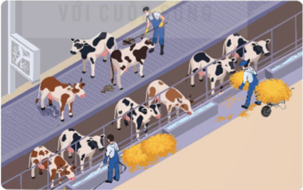  - GV mời các nhóm thảo luận và và trả lời câu hỏi.  -Trong quá trình sống các con vật( con bò) cần lấy gì từ môi trường và thải ra môi trường những gì?  - GV mời đại diện các nhóm báo cáo kết quả  - GV nhận xét chung, chốt lại KL.  * Trong quá trình sống các con vật lấy thức ăn, nước uống, không khí từ môi trường và thải ra môi trường các chất cặn bã(phân và nước tiểu, khí các- bô- níc).  *3.2 Vẽ sơ đồ thể hiế sự trao đổi không khí,nước,thức ăn của động vật với môi trường ( làm việc nhóm 6).  -GV cho HS quan sát và vẽ sơ đồ thể hiện sự trao đổi chất ở động vật với môi trường.  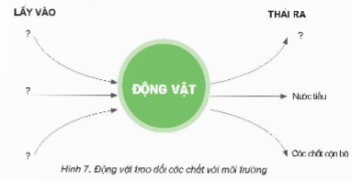  -GV mời các nhóm trình bày.  -Yêu cầu các nhóm nhận xét.  + GV nhận xét, tuyên dương nhóm hoàn thành nhanh và đúng.  -Yêu cầu học sinh hoàn thiện sơ đồ vào vở.  -GV cho hs đọc mục “Em có biết”. |  | -HS làm theo yêu cầu.  -Nhóm thảo luận trả lời.  -Trong quá trình sống các con vật lấy thức ăn, nước uống, không khí từ môi trường và thải ra môi trường các chất cặn bã là phân và nước tiểu, khí các- bô- níc.  -Đại diện nhóm TL  -Hs lắng nghe.  -HS quan sát và thảo luận vẽ vào phiếu học tập.  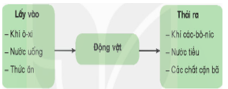  -Đại diện các nhóm lên giới thiệu sơ đồ của nhóm.  - HS lắng nghe.  -2 HS đọc, lớp đọc thầm.
4. Vận dụng trải nghiệm. 2p:
- GV tổ chức trò chơi “Hái hoa dân chủ”  (Mời 4 học sinh tham gia chơi).Mỗi bạn hái một bông hoa và trả lời câu hỏi. Sau 2 phút bạn nào trả lời đúng và nhanh sẽ được tuyên dương.  -Câu 1.Vì sao khi nuôi cá trong bể người ta thường có sục khí tạo dòng nước chảy?  - Câu 2.thức ăn của con mèo là động vật hay thực vật?  - Câu 3. Con bò thức ăn của nó là động vật hay thực vật?  - Câu 4.Con vật muốn sống khỏe mạnh thì cần những yếu tố nào?  -GV nhận xét tuyên dương.  - Nhận xét sau tiết dạy, dặn dò về nhà. | - Học sinh lắng nghe yêu cầu trò chơi.  - HS tham gia trò chơi

TUẦN 17: CHỦ ĐỀ 3: THỰC VẬT VÀ ĐỘNG VẬT
CHĂM SÓC CÂY TRỒNG, VẬT NUÔI (2 Tiết)

I. YÊU CẦU CẦN ĐẠT:
1.Kiến thức, kĩ năng:
- HS kể tên được các hoạt động chăm sóc cây trồng và nêu được ý nghĩa của hoạt động chăm sóc đó đối với cây trồng; nêu được các nhu cầu sống của cây trồng.
- Vận dụng được kiến thức về nhu cầu sống động vật để đề xuất việc làm cụ thể trong chăm sóc vật nuôi, giải thích được tại sao cần phải làm công việc đó.
- Thực hiện được việc làm phù hợp để chăm sóc vật nuôi ở nhà.
- Rèn luyện kĩ năng làm thực hành, hoạt động trải nghiệm, qua đó góp phần nâng cao kĩ năng chăm sóc vật nuôi ở nhà.
2. Năng lực chung.
- Năng lực tự chủ, tự học: Biết tìm hiểu nhu cầu sống từng loại vật nuôi để có chế độ chăm sóc hợp lí.
- Năng lực giải quyết vấn đề và sáng tạo: Thực hiện tốt và có sáng tạo trong thực hiện các hoạt động của bài học để năm chắc kiến thức.
- Năng lực giao tiếp và hợp tác: Biết trao đổi, góp ý cùng bạn trong hoạt động nhóm.
3. Phẩm chất.
- Phẩm chất nhân ái: Xây dựng tốt mối quan hệ thân thiện với bạn trong học tập và trải nghiệm.
- Phẩm chất chăm chỉ: Có tinh thần chăm chỉ rèn luyện để năm vững nội dung yêu cầu cần đạt của bài học.
- Phẩm chất trách nhiệm: Có ý thức trách nhiệm với lớp, tôn trọng tập thể.
II. ĐỒ DÙNG DẠY HỌC
- Kế hoạch bài dạy, bài giảng Power point.
- SGK và các thiết bị, học liệu phục vụ cho tiết dạy.

III. HOẠT ĐỘNG DẠY HỌC

TIẾT 1: DAY NGÀY 29/12/ 2023
Hoạt động của giáo viên | Hoạt động của học sinh
1. Khởi động: 3p
- GV tổ chức múa hát bài “Gà trống, mèo con và cún con” – Nhạc và lời Thế Vinh để khởi động bài học.  - GV Cùng trao đổi với HS về nội dung bài hát và các hoạt động múa, hát mà các bạn thể hiện trước lớp.  - GV nhận xét, tuyên dương và dẫn dắt vào bài mới. |  | - Một số HS lên trước lớp thực hiện. Cả lớp cùng múa hát theo nhịp điều bài hát.  - HS chia sẻ nhận xét về các bạn thể hiện múa hát trước lớp.  - HS lắng nghe.
2. Khám phá: 30p
* Hoạt động 1: (nhóm 4)  - GV yêu cầu HS quan sát hình 1.  - GV yêu cầu HS thảo luận nhóm và trả lời câu hỏi:  + Nêu tên từng hoạt động chăm sóc cây trồng của các bạn nhỏ trong hình.  + Cho biết hoạt động đó đáp ứng nhu cầu sống nào của cây.  - GV mời đại diện 2 – 3 HS xung phong trả lời. Các HS khác lắng nghe, nhận xét, nêu ý kiến bổ sung (nếu có).  - GV nhận xét, tuyên dương HS có câu trả lời đúng.  * Hoạt động 2: (Nhóm 2)  - GV yêu cầu HS quan sát và đọc thông tin trong hình 2.  - GV yêu cầu HS thảo luận cặp đôi trả lời câu hỏi:  + Cây nào thích hợp trồng ở nơi bóng râm, cây nào cần nhiều nắng?  + Cây nào cần ít nước, cây nào cần nhiều nước để phát triển?  - GV mời đại diện 2 – 3 nhóm trả lời. Các nhóm khác lắng nghe, nhận xét, nêu ý kiến bổ sung (nếu có).  - GV nhận xét, tuyên dương các nhóm có câu trả lời đúng.  - GV yêu cầu HS đọc mục “Em có biết?” để HS hiểu rõ hơn mỗi cây khác nhau, ở một loài cây nhưng các giai đoạn phát triển khác nhau thì nhu cầu sống cũng khác nhau.  - GV yêu cầu HS thảo luận cặp đôi để trả lời câu hỏi: |  | -  HS quan sát hình.  - HS lắng nghe GV nêu câu hỏi.  - HS trả lời:  + Hình 1a: tưới cây ⇒ nhu cầu nước.  + Hình 1b: bón phân ⇒ nhu cầu chất khoáng.  + Hình 1c: xới đất ⇒ nhu cầu khí.  + Hình 1d: đưa cây ra nắng ⇒ nhu cầu ánh sáng.  - HS lắng nghe, chữa bài.  - HS quan sát, đọc thông tin trong hình.  - HS lắng nghe GV nêu câu hỏi.  - HS trả lời:  + Cây ưa bóng râm: hoa lan.  + Cây cần nhiều nắng: xương rồng, hoa súng, hoa giấy.  + Cây cần ít nước: xương rồng.  + Cây cần nhiều nước: hoa súng.  - HS lắng nghe, chữa bài.  - HS lắng nghe GV đặt câu hỏi.
IV. ĐIỀU CHỈNH SAU BÀI DẠY:
..............................................................................................................................
..............................................................................................................................
..............................................................................................................................

TUẦN 18 TIẾT 2: DAY NGÀY 1/1/2024

III. HOẠT ĐỘNG DẠY HỌC
Hoạt động của giáo viên | Hoạt động của học sinh
1. Khởi động: 3p:
- GV tổ chức múa hát bài “Gà trống, mèo con và cún con” – Nhạc và lời Thế Vinh để khởi động bài học.  - GV Cùng trao đổi với HS về nội dung bài hát và các hoạt động múa, hát mà các bạn thể hiện trước lớp.  - GV nhận xét, tuyên dương và dẫn dắt vào bài mới. |  | - Một số HS lên trước lớp thực hiện. Cả lớp cùng múa hát theo nhịp điều bài hát.  - HS chia sẻ nhận xét về các bạn thể hiện múa hát trước lớp.  - HS lắng nghe.
2. Khám phá (30p):
Hoạt động 1: Chăm sóc vật nuôi (sinh hoạt nhóm 2)  - GV yêu cầu HS quan sát hình 3 trong SGK thảo luận nhóm 2 nêu các công việc chăm sóc vật nuôi và giải thích tại sao cần thực hiện các công việc chăm sóc đó.  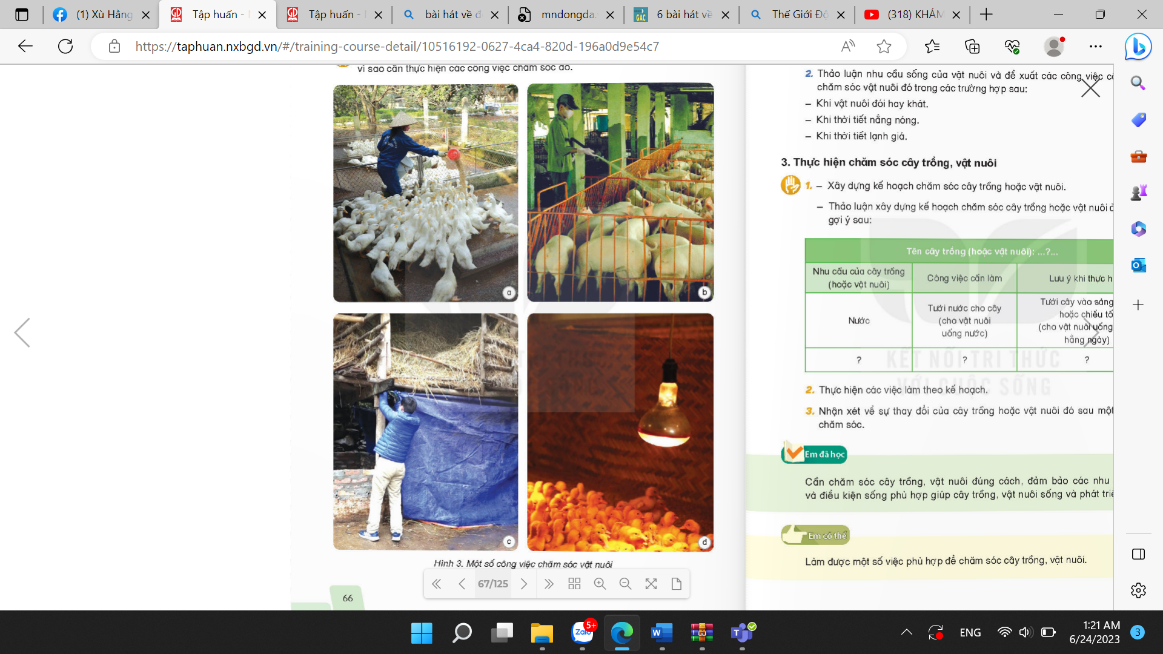  - GV mời đại diện nhóm trình bày.  - GV mời HS nhận xét.  - GV nhận xét.  + Em hãy kể các công việc chăm sóc một vật nuôi của gia đình em hoặc người thân. Các công việc chăm sóc đó đáp ứng nhu cầu sống nào của con vật?  - GV nhận xét, tuyên dương  - GV yêu cầu HS thảo luận nhóm 2: Đề xuất các công việc cần làm để chăm sóc vật nuôi trong các trường hợp sau:  + Khi vật nuôi đói hay khát.  + Khi thời tiết nắng nóng.  + Khi thời tiết lạnh giá.  - GV mời nhóm trình bày  - GV mời HS nhận xét  - GV nhận xét.  Hoạt động 2: Thực hiện chăm sóc vật nuôi (làm việc nhóm 4)  - GV gọi HS đọc bảng và thảo luận nhóm lập bảng kế hoạch chăm sóc vật nuôi như sau:  Tên vật nuôi  Nhu cầu của vật nuôi Công việc cần làm Lưu ý khi thực hiện.  Nước Cho vật nuôi uống nước Cho vật nuôi uống nước hàng ngày  ? ? ?  - GV yêu cầu HS thảo luận nhóm 4  - GV mời nhóm trình bày.  - Kết luận:  Cần chăm sóc vật nuôi đúng cách, đảm bảo các nhu cầu sông và điều kiện sống phù hợp giúp vật nuôi sống và phát triển tốt. |  | - HS làm việc nhóm 2  - 1,2 nhóm trình bày  + Hình 3a: cho vịt ăn $→$ nhu cầu thức ăn  + Hình 3b: tắm cho lợn $→$ làm mát, vệ sinh sạch sẽ.  + Hình 3c: che chắn chuồng nuôi $→$ tránh gió rét.  + Hình 3d: thắp đèn $→$ ánh sáng và nhiệt độ.  - HS nhận xét.  - HS lắng nghe.  + Cho mèo ăn, uống nước mỗi ngày: đảm bảo nhu cầu thức ăn, nước uống.  + Tắm cho chó: nhu cầu vệ sinh.  + ...  - HS thảo luận nhóm.  - 1,2 nhóm trình bày  + Khi vật nuôi đói hay khát: cần cho vật nuôi thức ăn đủ và phù hợp, cho nước uống đủ, sạch.  + Khi thời tiết nắng nóng: tắm mát, cho uống đủ nước, ở trong chuồng trại thoáng mát ...  + Khi thời tiết lạnh giá: không thả vật nuôi, che chuồng trại tránh gió, mặc ấm, sưởi ấm cho vật nuôi, cho ăn no,....  - HS nhận xét  - HS lắng nghe.  - 1 HS đọc  - HS thảo luận hoàn thành vào bảng theo hiểu biết của mình.  - Đại diện nhóm trình bày.  - HS nhận xét.  - HS lắng nghe.
4. Vận dụng trải nghiệm. 2p
- GV tổ chức trò chơi “Hoa đẹp bốn phương”  + GV chuẩn bị một số hoa bằng giấy màu.  + Chia lớp thành các nhóm. Và cùng thi một lượt tỏng thời gian 2 phút.  + Các nhóm thi nhau kể tên vật nuôi chỉ ăn thực vật, vật nuôi chỉ động vật, Vật nuôi hoạt động ban ngày, vật nuôi hoạt động ban đêm. Mỗi lần đưa ra câu đúng sẽ được nhận 1 hoa dán vào vị trí nhóm. Sau 2 phút, nhóm nào nhiều hoa nhất nhóm đó thắng cuộc.  - Nhận xét sau tiết dạy, dặn dò về nhà. | - Học sinh lắng nghe yêu cầu trò chơi.  - HS tham gia trò chơi
IV. ĐIỀU CHỈNH SAU BÀI DẠY:
..............................................................................................................................
..............................................................................................................................
..............................................................................................................................
---------------------------------------------------
DẠY VÀO NGÀY 5/1/2024
TUẦN 18
ÔN TẬP CUỐI HỌC KÌ 1

I. YÊU CẦU CẦN ĐẠT:
1. Kiến thức kĩ năng:
- Tóm tắt được các nội dung chính đã học về 2 chủ đề : Năng lượng, động vật và thực vật.
- Vận dụng các kiến thức về âm thanh, nhiệt, nhu cầu sống của động vật và thực vật để giải thích cũng như xử lí một số tình huống đơn giản trong cuộc sống hằng ngày.
2. Năng lực chung.
- Năng lực tự chủ, tự học: Biết tự chủ thực hiện thí nghiệm, trải nghiệm để kiểm chứng tính thực tiễn của nội dung bài học.
- Năng lực giải quyết vấn đề và sáng tạo: Thực hiện tốt và có sáng tạo trong thực hiện các hoạt động của bài học để năm chắc kiến thức.
- Năng lực giao tiếp và hợp tác: Biết trao đổi, góp ý cùng bạn trong hoạt động nhóm và thí nghiệm.
3. Phẩm chất.
- Phẩm chất nhân ái: Xây dựng tốt mối quan hệ thân thiện với bạn trong học tập và trải nghiệm.
- Phẩm chất chăm chỉ: Có tinh thần chăm chỉ rèn luyện để năm vững nội dung yêu cầu cần đạt của bài học.
- Phẩm chất trách nhiệm: Có ý thức trách nhiệm với lớp, tôn trọng tập thể.
II. ĐỒ DÙNG DẠY HỌC
- Kế hoạch bài dạy, bài giảng Power point.
- SGK và các thiết bị, học liệu phục vụ cho tiết dạy.

III. HOẠT ĐỘNG DẠY HỌC
Hoạt động của GV | Hoạt động của HS
1. Khởi động: 3p
- GV cho HS xem video “Động vật ăn gì để sống? để khởi động trước khi vào bài học.  https://youtu.be/KsSG1bQabps  - GV đặt câu hỏi  ? Thức ăn của các loài động vật như thế nào? Nêu ví dụ?  ? Loài động vật nào ăn sâu bọ?  ? Vì sao gấu trúc là loài sinh vật cần được bảo tồn?  - GV nhận xét, tuyên dương và dẫn dắt vào bài mới. |  | - HS xem video.  + Thức ăn của các loài động vật khác nhau. VD: con hươu cao cổ ăn lá cây, con báo ăn các loài động vật nhỏ hơn nó.  + Các loài chim thường ăn sâu bọ.  + Gấu trúc là loại động vật cần bảo tồn vì chúng đang bị tuyệt chủng do săn bắn trái phép,....  - HS lắng nghe
2. Hoạt động luyện tập 30 p
Hoạt động 1: Ôn tập về chủ đề Năng lượng.  - GV yêu cầu:  + Thảo luận nhóm 4 hoàn thành hoàn thành phiếu bài tập với các câu hỏi  - GV mời đại diện các nhóm chia sẻ:  ? Âm thanh mang lại cho con người những lợi ích gì?  ? Nêu những điều em biết về âm thanh?  ? Nêu một số cách làm vật nóng lên, hoặc lạnh đi trong cuộc sống hàng ngày?  - GV yêu cầu các nhóm nhận xét, bổ sung.  - GV nhận xét, tuyên dương, chốt lại nội dung đã học về chủ đề: Năng lượng. |  | - HS thảo luận nhóm 4 hoàn thành phiếu về nội dung đã học của chủ đề 2.  - Đại diện các nhóm chia sẻ ý kiến.  + Âm thanh mang lại rất nhiều lợi ích cho con người: nghe được bài hát, học tập,.....  - Em đã biết được:  + Vật phát ra âm thanh.  + Sự lan truyền âm thanh và âm thanh với cuộc sống.  + Làm vật nóng lên: Phơi thóc vào ngày nắng nóng; Nướng bánh trong lò nướng; Làm vật lạnh đi: Cho thực phẩm vào tủ lạnh.  - Các nhóm khác nhận xét, bổ sung.  - HS lắng nghe
Hoạt động 2: Ôn tập về chủ đề Thực vật và động vật  - GV yêu cầu:  + Thảo luận nhóm 4 hoàn thành hoàn thành phiếu bài tập với các câu hỏi  - GV mời đại diện các nhóm chia sẻ:  ? Những yếu tố nào cần cho sự sống và phát triển của thực vật?  ? Thức ăn của động vật là những nguồn thức ăn từ đâu?  ? Nêu một số việc làm cụ thể để chăm sóc cây trồng?  - GV yêu cầu các nhóm nhận xét, bổ sung.  - GV nhận xét, tuyên dương, chốt lại nội dung đã học về chủ đề: Năng lượng. |  | - HS thảo luận nhóm 4 hoàn thành phiếu về nội dung đã học của chủ đề 2.  - Đại diện các nhóm chia sẻ ý kiến.  + Ánh sáng, nước, không khí, chất khoáng, nhiệt độ cần cho sự sống và phát triển của thực vật.  - Thức ăn của động vật là những nguồn thức ăn từ: Thực vật và động vật khác.  + Một số việc làm cụ thể để chăm sóc cây trồng: Tưới đủ nước, bón đủ phân, cung cấp đủ ánh sáng cho cây trồng,....  - Các nhóm khác nhận xét, bổ sung.  - HS lắng nghe
Hoạt động 3: Trò chơi “Những điều em biêt” (Làm việc nhóm đôi)  - GV mời HS làm việc nhóm đôi, cùng thảo luận và trả lời các câu hỏi.  + Câu 1: Khi trống phát ra âm thanh thì bộ phận nào của trống rung động?  a. Dùi trống rung động.  b. Bề mặt bị gõ rung động.  c. Dây đai trống rung động  + Câu 2: Khi em cầm cốc nước nóng, nhiệt từ đâu truyền tới tay em?  a. Nhiệt từ nước truyền tới tay em  b. Nhiệt do e cảm nhận thấy  c.Nhiệt truyền từ nước sang cốc tới tay em.  + Câu 3: Bộ lông của gấu bắc cực có tác dụng gì:  a. Giữ ấm cho cơ thể.  b. Làm cho cơ thể được mát.  c. Thích nghi với môi trường giá lạnh.  + Câu 4: Trong các vật sau vật nào dẫn nhiệt kém?  a. Thanh que sắt.  b. Đôi đũa nhôm.  c. Đôi dép nhựa.  + Câu 5: Thực vật cần yếu tố nào để sống và phát triển?  a. Ánh sáng, nước, khí oxi  b. Ánh sáng, nước, không khí, nhiệt độ, chất khoáng.  c. Ánh sáng, nước, khí các-bô-ních, chất khoáng, nhiệt độ  + Câu 6: Yếu tố nào tham gia quá trình tự tổng hợp các chất dinh dưỡng ở thực vật?  a. Khí các-bô-ních, nhiệt độ, ánh sáng. b. Khí oxi, nhiệt độ, phân bón.  c. Khí các-bô-ních, nhiệt độ, phân bón.  + Câu 7: Trong các loài vật dưới đây, loài vật nào ăn cỏ:  a. Cá Sấu.  b. Hươu cao cổ.  c. Hổ.  + Câu 8: Nếu đổi môi trường sống của của các loài động vật với nhau, chúng có sống được không?  a. Có sống được.  b. Không sống được.  c. Chúng tập thích nghi được.  - GV nêu cách chơi  - Mời các nhóm bắt thăm  - Yêu cầu các nhóm thảo luận, thực hiện yêu cầu trò chơi, trình bày, nhận xét  - GV nhận xét, bổ sung, tuyên dương. |  | - HS lắng nghe  - HS trả lời bằng bảng con:  + Câu 1: b. Bề mặt bị gõ rung động.  + Câu 2: c. Nhiệt truyền từ nước sang cốc tới tay em.  Câu 3: a. Giữ ấm cho cơ thể.  Câu 4: c. Đôi dép nhựa.  Câu 5: b. Ánh sáng, nước, không khí, nhiệt độ, chất khoáng.  Câu 6: a. Khí các-bô-ních, nhiệt độ, ánh sáng.  Câu 7: b. Hươu cao cổ.  Câu 8: b. Không sống được.  - HS lắng nghe.  - HS bắt thăm.  - Các nhóm thảo luận.  - Nêu các thí nghiệm theo yêu cầu.  - Các nhóm khác đánh giá nhận xét, bổ sung.  - HS lắng nghe.
3. Vận dụng trải nghiệm. 2p
- GV tổ chức trò chơi “Em là tuyên truyền viên nhí”  + GV đã dặn HS chuẩn bị các bức tranh, ảnh về các biện pháp bảo vệ các loài động vật và thực vật.  - GV đánh giá, nhận xét, tuyên dương.  - Nhận xét sau tiết dạy, dặn dò về nhà. | - HS thuyết trình về tranh, ảnh của mình tuyên truyền về các biện pháp bảo vệ các loài động vật và thực vật  - HS lắng nghe, bổ sung, bình chọn cho các bạn.  - HS lắng nghe.
IV. ĐIỀU CHỈNH SAU BÀI DẠY:
..............................................................................................................................
..............................................................................................................................
..............................................................................................................................
---------------------------------------------------

